

《传感网应用开发》期末
课程设计

题 目
专 业 | 智能科学与技术
班 级 | 智科2301班
院 系 | 计算机科学学院
学 号
姓 名
任 课 教 师 | 李游

计算机科学学院
一、设计思想（10分）
二、开发环境及软件 （10分）
三、传感器数据采集原理（15分）
四、软件设计流程图（15分）
五、项目代码（20分）
写出项目主要代码，部分功能可以采用函数声明的方式（说明函数功能和参数意义，无须写出具体函数代码）。
#include <ioCC2530.h>
#define LED P1_0 //P1.0端口控制LED1发光二极管

char data[]="ADC不同配置的测试!\n";
unsigned int adcvalue=0;
unsigned int value=0;

void delay(int n)
{
unsigned int j,k;
for(k=0;k<n;k++)
for(j=0;j<500;j++);
}

void initial_AD()
{
//设置IO口
P0SEL|=(1<<0);
P0DIR|=~(1<<0);
//配置模拟IO
APCFG|=0x01;
//清除中断标志位
//ADCIF = 0;
//设置参考电压，分辨率 通道 启动转换
ADCCON3=0xB0; //1011 0000 通道0 512抽取率 参考电压AVDD5

}
void usart_tx_string(char *data_tx,int len)
{
unsigned int j;
for(j=0;j<len;j++)
{
U0DBUF = *data_tx++;
while(UTX0IF==0); //等待发送完成
UTX0IF=0; //清除中断标志位
}
}

void initial_usart_tx()
{
CLKCONCMD &=~0x7F; //晶振设置为32MHz
while(CLKCONSTA&0x40);//等待晶振稳定
CLKCONCMD &= ~0x47; //0100 0111 -> 1011 1000
PERCFG=0;
P0SEL|=0x3C; //P0 2345 0011 1100
P2DIR &= ~0xC0; //0011 1111
U0CSR|=0xC0; //uart 模式
U0GCR = 9; //BAUD_E 波特率19200
U0BAUD=59; //BAUD_M
// UTX0IF=0;
// IEN0=0x84;
}

void main()
{
P1DIR |= 0X01; //定义P1.0端口为输出
//串口初始化
initial_usart_tx();
//AD初始化
initial_AD();
//显示消息
usart_tx_string(data,sizeof(data));
while(1)
{
//等待转换完成
while(!(ADCCON1&0x80));
//获取AD值
adcvalue=(unsigned int)ADCL;
adcvalue|=(unsigned int)(ADCH<<8);
value = adcvalue>>2;

if(value > 2500)
LED = 1;
if(value < 2500)
LED = 0;

data[0]=value/10000+0x30;
data[1]=(value%10000)/1000+0x30;
data[2]=((value%10000)%1000)/100+0x30;
data[3]=(((value%10000)%1000)%100)/10+0x30;
data[4]=value%10+0x30;
data[5]='\n';
delay(5000);
//把AD值发送到PC端
usart_tx_string(data,6);
//再次启动转换
ADCCON3=0xB0;
}
六、项目开发、编译截图（10分）（以下为示例截图）
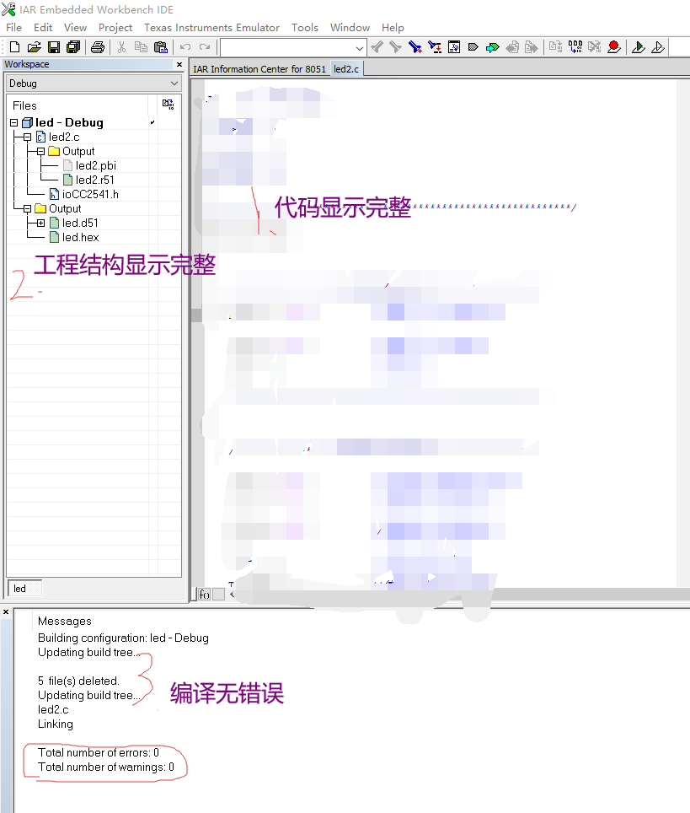
结果截图要求：
- 代码完整（代码第一行请注释：姓名+学号）
- 工程结构目录完整
- 编译无错误
- 必须生成.hex文件
七、课程设计总结（请针对本学期学习情况和完成期末课程设计具体情况进行总结，并分析该课程设计的应用前景。20分。）

